Haute – Bretagne

Le rendez-vous est prévu le 29 juin aux Jardins de Brocéliande vers 18 heures. Les camping-caristes sont très ponctuels.
Accueil pour le premier équipage de l’Amicale Atlantique Camping - Car 85, Mireille et Hubert LORIEAU qui participent à cette sortie. Nous faisons connaissance et ils s’intègrent vite au groupe. J’ai l’impression qu’ils se sentent à l’aise, ils discutent avec les adhérents présents.
L’apéritif de bienvenue est prêt pour recevoir tous les participants à l’ombre, avec un nouveau cocktail « Azur », dégustation avec canapés et petits gâteaux.Quelques infos, pour le lendemain.
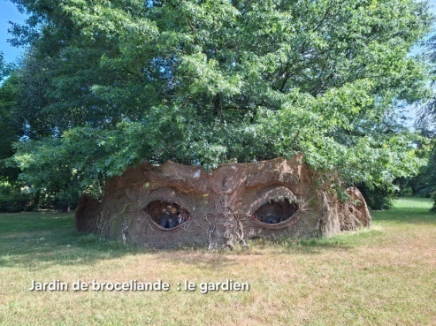
Mardi 30 juin, Léna nous présente les jardins de Brocéliande, cet établissement de transition réinsérant des personnes en situation de handicap. Elle nous explique les différentes espaces des jardins, l’entretien est réalisé par le personnel. Pendant ce temps, nous apprécions le café gourmand, viennoiseries et cidre maison.
Nous partons à la découverte des « Poules de collection » dans un décor vintage, formica de toutes couleurs, cuisine à l’ancienne avec vaisselle ressemblant fort à celle de nos grands-mères. Certaines personnes sont attirées par le jardin de la sorcière avec son grand chapeau sans oublier le balai. Déambulation sur les sentiers, arbres de grande taille. Un visage humain a été créé autour de l’arbre et sa chevelure est constituée par le feuillage, tableau nommé le gardien.
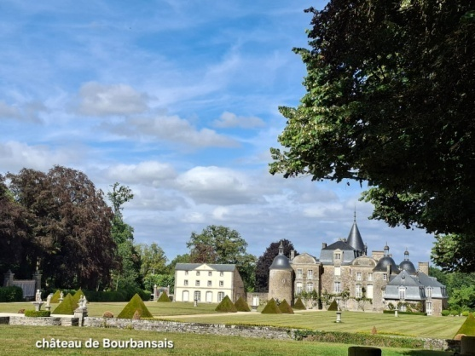
Nous poursuivons par le parcours sensoriel – réveille tes pieds – en marchant sur des textures de sol différentes, boue, sable, cailloux etc… et – file là-haut – en se promenant dans les filets à 4, 5 mètres au-dessus du sol, équilibre et vertige. Nous traversons les vergers très bien taillés ainsi que le jardin consacré aux plantes aromatiques. Nous passons devant la prairie aux animaux. Chacun peut retourner dans les jardins accessibles toute la journée, pour profiter au maximum de cette nature préservée.
Mercredi 1er juillet, un nouvel environnement – Château de la Bourbansais, jardin potager et parc animalier. Amélia nous invite à entrer dans l’allée du château du XVIè et XVIIIè siècle, façade harmonieuse avec blasons et un pigeonnier superbe. Il est toujours habité par la famille « de Lorgeril » depuis 19 générations. Amelia nous fait visiter les pièces de réception avec chaise à porteur, porcelaine en vitrine puis nous entrons dans la salle du chef d’œuvre avec boiseries, meubles d’époque, miroirs, bustes, tapisseries d’Aubusson, tableaux peints sur place. Nous continuons dans une salle où sont conservés des manuscrits très anciens et finissons par la salle à manger, le couvert est mis, verres en baccarat, l’argenterie est conservé dans un buffet vitré. Au plafond un lustre de Murano splendide et impressionnant (450 kg). En fin de matinée, nous sortons pour voir le potager, jardins à la française découpés en 4 carrés, légumes anciens, plantes aromatiques, vergers taillés, fleurs.
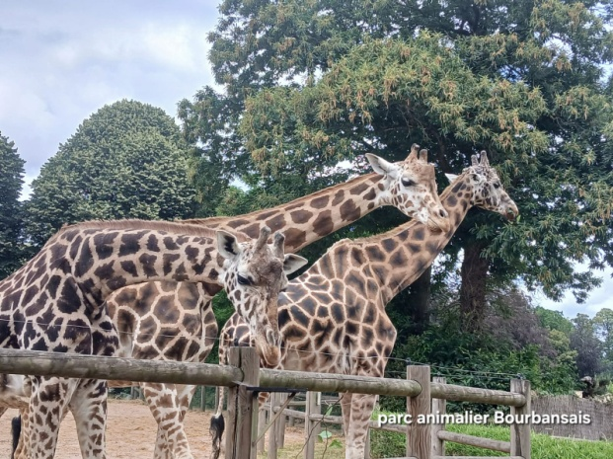
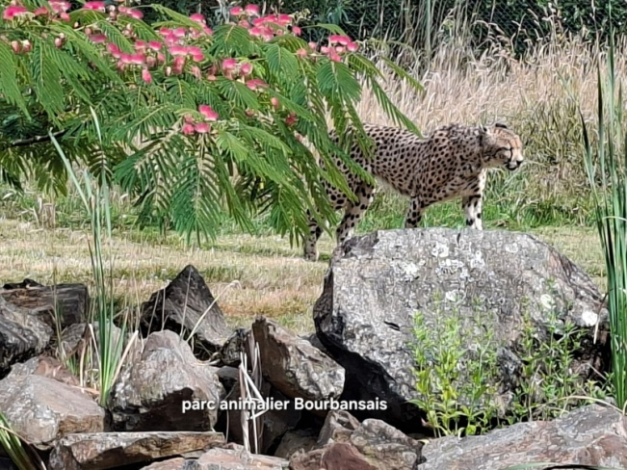
Le groupe se rassemble pour le goûter des girafes, l’animatrice nous renseigne sur leur origine, comportement, comment elles dégustent les branches, leurs difficultés pour se baisser vers le sol. Seconde animation, le ballet aérien des oiseaux des cinq continents, ibis rouge, cigognes, grues cendrées, rapaces, oiseaux de couleur bleue, verte, un spectacle éblouissant. Quelques minutes et nous rejoignons la démonstration des chiens, border collie avec les moutons à tête noire, course des lévriers, allure rapide et quelques fantaisies sur le parcours ainsi qu’une démonstration de dressage. Après ces trois spectacles, chacun chemine sur le domaine vers la savane africaine, gnous, zèbres, autruches, félins, flamants roses, singes, lémuriens. Il y a une faune très diversifiée, le loup à crinière, pandas, etc… la liste complète serait bien trop longue.
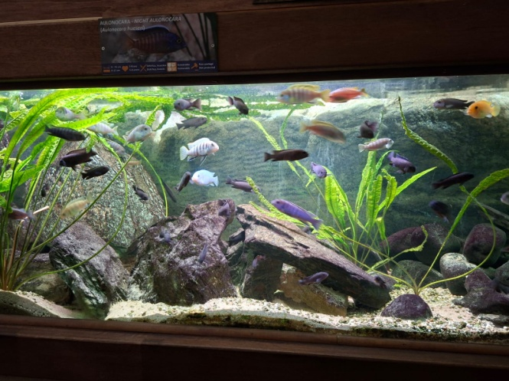
Jeudi 2 juillet, l’ensemble des camping-caristes partent pour St Malo , installation au parking P. Féval et direction la Cité Corsaire. Notre première visite est pour le MicroZoo. Les deux animateurs nous expliquent que le microZoo est unique en France, car il a été installé dans l’ancienne armurerie, à l’intérieur des remparts de St Malo sur 120 m de long. Chaque continent est représenté, dans les aquariums des poissons, tortues, couleuvres, murènes, fourmis, pythons, mygales et un crocodile. Une collection de papillons est visible avec des spécimens magnifiques et colorés. Les commentaires sont donnés par les deux spécialistes et nous assistons aussi au nourrissage.
En milieu d’après-midi un tour en petit train pour apprécier cette cité corsaire, port, cathédrale St Vincent, édifices, statue de Surcouf, bâtiments massifs en granit. Retour plus ou moins rapide par le bus n° 2 !!!
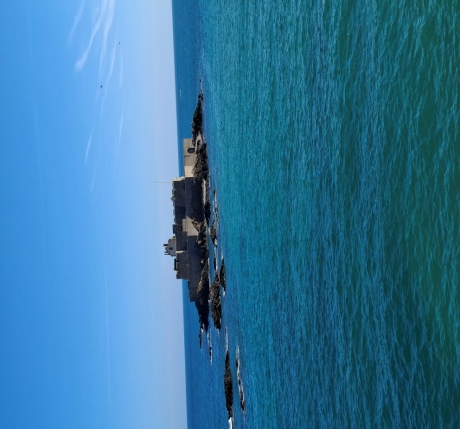
Vendredi 3 juillet, matinée libre et déjeuner de galettes délicieuses à la Brigantine, tradition oblige avec une bolée de cidre. Nous filons vers le port pour un tour en mer avec la Compagnie Corsair dans la baie de St Malo. Le guide nous commente les paysages de la côte, ville de Dinard avec les belles demeures, et il rappelle l’importance des forts pour protéger St Malo à l’initiative de Vauban comme le fort Royal, de la Conchée et du petit Bé. Cette excursion nous détend et nous apprécions St Malo vue de la mer. Ville touristique, agréable où il fait bon flâner.
Nous quittons St Malo pour le camping La Roche de Montdol près de Dol de Bretagne, site en pleine campagne, verdure et calme.
Samedi 4 juillet, c’est le marché à Dol de Bretagne, nous marchons dans la rue principale, produits bretons du terroir, vêtements à rayures. Un arrêt s’impose aux halles ateliers d’artistes où sont exposés des peintures, broderies, fleurs réalisées avec des filtres à café, c’est étonnant et curieux.
Nous avons la visite du CathédralOscope ou centre de découverte des cathédrales pour mieux apprécier ces édifices majestueux. L’audio-guide nous aide à comprendre le travail des compagnons bâtisseurs avec les outils utilisés à l’époque. Des films explicatifs nous retracent les différentes phases de la construction de l’abbaye du Mont St Michel, comment bâtir un édifice sur la pointe d’un rocher. Dans une salle du musée, nous admirons une dizaine de maquettes de cathédrales françaises, italienne ou autres. Il y a aussi de beaux vitraux, rosaces et une gargouille de grande taille.
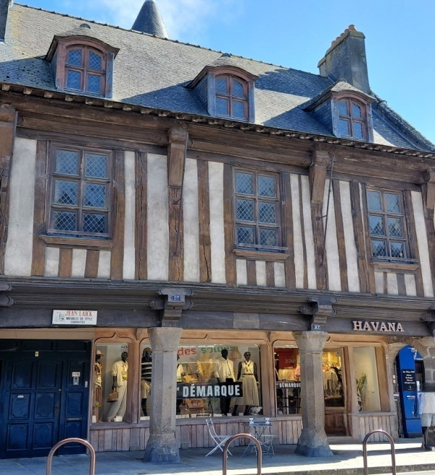
Une guide prend le relais et nous emmène vers la Cathédrale St Samson, avec la tour Sud de 52 m. - la seconde est inachevée. Avant d’y entrer nous sommes étonnés par cette barque en granit sur le parvis. Nous pénétrons dans cet édifice de style roman puis gothique. Il est composé d’une nef haute et claire, d’un transept et d’un chœur avec des stalles en chêne sculpté (fauteuils en bois réservés au clergé). Des chapelles latérales et un puits double intérieur et extérieur (possibilité d’y descendre lors de la journée du patrimoine). L’orgue du XVIIème est majestueux.
Nous découvrons les petites rues pavées, la rue Ceinte, où se situent les maisons des chanoines. Elle nous montre la plus vieille maison en granit dans la grande rue des Stuarts. Elle retrace l’histoire de cette cité.

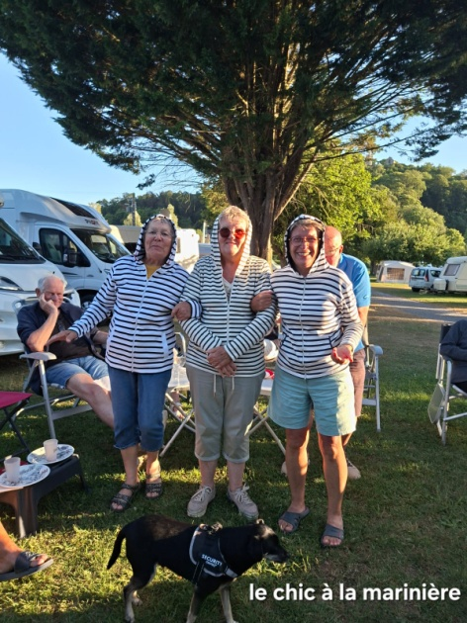
Dernière soirée avec apéro festif, une présentation de marinières par les membres du groupe, défilé réussi et ambiance assurée par l’ensemble des participants. Une sortie qui s’achève par le petit déjeuner du dimanche en commun, brioches vendéennes et gâche.
Merci à tous pour votre bonne humeur, convivialité et au plaisir de nous revoir.
Amitiés

Dominique
